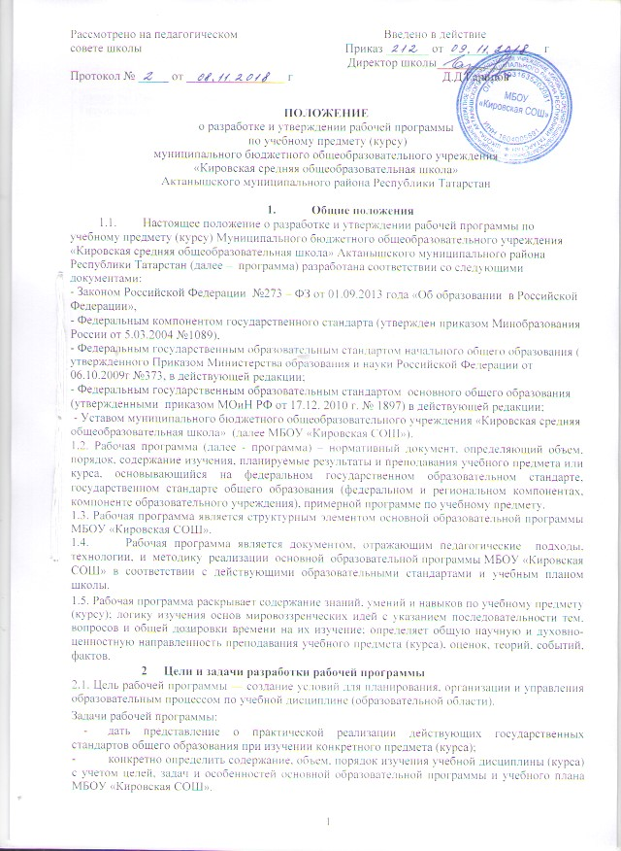

Оформление и структура рабочей программы

3.1. Рабочая программа по учебному предмету, реализующему ФК ГОС имеет следующую структуру:

Элементы Рабочей программы | Содержание элементов Рабочей программы
Титульный лист (Приложение 1) | - гриф рассмотрения, согласования и утверждения рабочей программы;  - наименование ОО;  - название учебного предмета, для изучения которого написана программа;  - указание классов, где реализуется рабочая программа;  - фамилия, имя и отчество учителя, составителя рабочей программы, квалификационная категория;  - учебный год.
Требования к уровню подготовки учащихся | В соответствии с ФК ГОС
Содержание программы по учебному предмету (Приложение 2) | Краткая характеристика содержания предмета по каждому тематическому разделу с учетом требований ФК ГОС.
Календарно-тематическое планирование текущего учебного года (Приложение 3) | Указываются темы отдельных уроков, расположенные в последовательности и в соответствии с логикой изучения учебного материала, календарные сроки, дата проведения

3.1.1. Оценочный материал для текущего контроля не является частью рабочей программы учителя, а рассматривается как приложение к рабочей программе. Оценочный материал может содержать авторские разработки практических, лабораторных и контрольных работ, либо печатные дидактические материалы к учебнику, допущенному и разрешенному к использованию. Он разрабатывается, хранится и используется учителями-предметниками в учебном процессе.

3.2. Рабочая программа по элективному курсу, реализующему ФК ГОС имеет следующую структуру

Элементы Рабочей |  |  | Содержание элементов Рабочей про-
программы |  |  | граммы
титульный лист (приложение |  | - | наименование общеобразовательного
№1В) |  | учреждения;
 |  | - | грифы рассмотрения, согласования
 |  | и утверждения рабочей программы;
 |  | - | название учебного предмета, класс;
 |  | - | фамилия, имя, отчество учителя, составителя
 |  | рабочей программы; кв. категория, учебный год
Планируемые | результаты | Предметные результаты освоения курса
освоения программы
Содержание программы по |  | Краткая характеристика содержания предмета
учебному предмету |  | по каждому тематическому разделу.
календарно-тематическое |  | указываются темы отдельных уроков, расположенные
планирование | текущего | в последовательности и в соответствии
учебного года | (приложение | с логикой изучения учебного материала,
№2В) |  | календарные сроки, дата проведения

3.3. Рабочая программа по учебному предмету, реализующему ФГОС имеет следующую структуру:

Элементы Рабочей | Содержание элементов Рабочей программы
программы
Титульный лист | - гриф рассмотрения, согласования, утверждения Рабочей программы;
(Приложение 1) | - наименование ОО;
 | - название учебного предмета, для изучения которого
 | написана программа;
 | - указание класса, где реализуется Рабочая программа;
 | - фамилия, имя и отчество учителя, составителя
 | Рабочей программы, квалификационная категория;
 | - учебный год .
Планируемые результаты освоения  учебного предмета  (в произвольной форме) | предметные, метапредметные, личностные и результаты освоения конкретного учебного предмета, в соответствии с требованиями ФГОС.
Содержание учебного | - перечень и название раздела и тем;
предмета (прил.№3) | - краткое содержание учебной темы;
 | - необходимое количество часов для изучения
 | раздела, темы;
Календарно-темати- | указываются темы отдельных уроков, расположенные
ческое планирование | в последовательности и в соответствии с логикой изуче-
(приложение №2) | ния учебного материала, календарные сроки, дата

3.3.1. Оценочный материал для текущего контроля не является частью рабочей программы учителя, а рассматривается как приложение к рабочей программе. Оценочный материал может содержать авторские разработки практических, лабораторных и контрольных работ, либо печатные дидактические материалы к учебнику, допущенному и разрешенному к использованию. Он разрабатывается, хранится и используется учителями-предметникам в учебном процессе.

3.4. Структура программы курсов внеурочной деятельности (ФГОС):

Элементы Рабочей |  |  | Содержание элементов Рабочей про-
Программы |  |  | граммы
титульный лист |  | - | грифы рассмотрения, согласования и
(приложение №1А); |  | утверждения рабочей программы;
 |  | - | наименование общеобразовательного
 |  | учреждения;
 |  | - | название учебного курса, класс;
 |  | - | фамилия, имя, отчество учителя, составителя
рабочей программы; кв. категория;
- учебный год.
Планируемые | результаты | Предметные, метапредметные, личностные
освоения программы |  | и результаты освоения курса по внеурочной
 |  | деятельности;
Содержание курса |  | Содержание курса внеурочной деятельности с
внеурочной деятельности (Приложение 2) |  | указанием форм организации и видов деятельности
календарно-тематическое
Планирование | текущего | - тема занятий;
учебного года |  | - количество часов;
(приложение 3) |  | - дата проведения (план/факт)

- Порядок рассмотрения и утверждения рабочей программы

4.1. Рабочая программа принимается педагогическим советом ежегодно в начале учебного года (до 1 сентября текущего года) и утверждается приказом директора школы.
4.2. Учитель представляет рабочую программу на заседание методического объединения учителей-предметников на предмет соответствия установленным требованиям ФГОС, ФКГОС.
4.3. Рабочую программу представляют на согласование заместителю директора по учебно-воспитательной работе. Заместитель директора школы в титульном листе под грифом «Согласовано» ставит дату, подпись.
4.4. Педагогу, отсутствующему в течение года по уважительной причине (болезнь, курсовая подготовка и др.) необходимо скорректировать прохождение программного материала по предмету, курсу и зафиксировать в календарно-тематическом планировании в разделе «дата урока – по факту». Все изменения, дополнения, вносимые педагогом в рабочую программу в течение учебного года, должны быть согласованы заместителем директора, курирующего данный предмет.
4.5. Утвержденные рабочие программы предметов, курсов являются составной частью основной образовательной программы школы, входят в обязательную нормативную локальную документации школы.
4.6. Администрация школы осуществляет контроль реализации рабочих пргорамм в соответствии в планом ВШК, мониторингом качества образования.
4.7. Педагогический работник несет ответственность в установленном законодательством Российской Федерации порядке (п.1 ст. 48 Закона «Об образовании в Российской федерации» от 29.12.12 №273) за реализацию в полном объеме преподаваемых учебных предметов, курсов, в соответствии с утвержденной рабочей программой.
4.8. Школа несет ответственность в установленном законодательством Российской Федерации порядке (п. 7 ст. 28 Закона «Об образовании в Российской Федерации» от 29.12.12 №273) за реализацию не в полном объеме образовательных программ в соответствии с учебным планом.

- Оформление и хранение рабочих программ
5.1. Рабочая программа оформляется в электронном и печатном варианте.

Печатная версия рабочей программы дублирует электронную версию.

5.2. Рабочая программа сшивается, заверяется подписью директора и печатью школы. Рабочая программа учителя – предметника хранится в скоросшивателе по каждому классу (курсу) отдельно у заместителя директора.

5.3. Оценочный материал для текущего контроля (может содержать авторские разработки практических, лабораторных и контрольных работ, либо печатные дидактические материалы к учебнику, допущенному и разрешенному к использованию) разрабатывается, хранится у учителей-предметников и систематически используется ими в учебном процессе.
5.4. Оценочный материал для административного контроля хранится у заместителя директора.

- Порядок внесения изменений в рабочую программу

6.1. Изменения в рабочую программу вносятся в связи с необходимостью корректировки сроков ее выполнения по следующим причинам: – карантин; – актированные дни;

6.2. Корректировка рабочей программы может быть осуществлена посредством: – укрупнения дидактических единиц; – сокращения часов на проверочные работы; – оптимизации домашних заданий; - вывода (в старших классах) части учебного материала на самостоятельное изучение по теме с последующим контролем;

6.3. Не допускается уменьшение объема часов за счет полного исключения тематического раздела из программы.

Приложение 1
Муниципальное бюджетное общеобразовательное учреждение
«Кировская средняя общеобразовательная школа»
Актанышского муниципального района Республики Татарстан

Рассмотрено на МО учителей начальных классов  руководитель:  _______/________________/  “____”_____________201___ г. | Согласовано  Зам.директора по УВР  _______________________  «___» ______ 201__ г. | Утверждено  директор МБОУ «Кировская СОШ»  _______________________  Приказ № __  от «___» _____ 201_ г.

РАБОЧАЯ ПРОГРАММА
учебного предмета
«_____________________»
для ____ класса

Ф.И.О.
учитель _______________________ I кв.категории

Рассмотрено на педсовете школы № ___ от «____» ______ 201__

20__-20___

Приложение 1А

Муниципальное бюджетное общеобразовательное учреждение
«Кировская средняя общеобразовательная школа»
Актанышского муниципального района Республики Татарстан
Рассмотрено на МО учителей начальных классов  руководитель:  _______/________________/  “____”_____________201___ г. | Согласовано  Зам.директора по ВР  _______________________  «___» ______ 201__ г. | Утверждено  директор МБОУ «Кировская СОШ»  _______________________  Приказ № __  от «___» _____ 201_ г.

РАБОЧАЯ ПРОГРАММА
по курсу внеурочной деятельности «Красота спасѐт мир» 7 класс
Ф.И.О.
учитель _______________________ I кв.категории

Рассмотрено на педсовете школы № ___ от «____» ______ 201__

20__-20___
Приложение 2

№ урока | Название раздела, тема учебного материала | дата |  | Примечание
№ урока | Название раздела, тема учебного материала | план | факт | Примечание

Приложение 3

Содержание учебного предмета, курса

Название раздела | Содержание | Количество часов
Приложение 1В

Муниципальное бюджетное общеобразовательное учреждение
«Кировская средняя общеобразовательная школа»
Актанышского муниципального района Республики Татарстан

Рассмотрено на МО учителей начальных классов  руководитель:  _______/________________/  “____”______________2017 г. | Согласовано  Зам.директора по УВР  _______________________  «___» ______ 201__ г. | Утверждено  директор МБОУ «Кировская СОШ»  _______________________  Приказ № __  от «___» _____ 201_ г.

Элективный курс профильного обучения
по ___________________________
«_____________________»
для ____ класса

Ф.И.О.
учитель _______________________ I кв.категории

Рассмотрено на педсовете школы № ___ от «____» ______ 201__

20__-20___
Приложение 2 В

Учебно-тематическое планирование

№ | Тема | Кол-во часов | Дата по плану | Фактическая дата | Примечание

